2026年度业务研讨会资料

审计32部

案例1：A公司之子公司C吸收合并另外一个子公司D，A公司直接持有子公司D的长期股权投资转为持有C公司投资如何确认（主讲人：代洪勇）

一、案例背景
1、参与主体
A公司：集团母公司，直接持有D公司少数股份，通过子公司B间接持有D公司多数股份，控制D公司；
C公司：A公司之子公司，吸收合并D公司，主营封装和测试业务；
D公司：A公司之孙公司，B公司的子公司，被C公司吸收合并的对象，主营研发与小批量封装测试；
B公司：A公司之子公司；
2、业务介绍
如下图所示，A公司旗下子公司C对子公司D实施吸收合并。该重组操作前后的股权结构变动如下：
1、合并前，B公司持有D公司83.33%股权，按成本法核算并纳入合并范围；合并后，B公司持有C公司9%股份，因具有重大影响而改按权益法核算。
2、合并前，A公司持有D公司16.67%股份（通过C公司间接持有并控制D公司），按成本法核算；合并后，A公司持有C公司57%股份，继续纳入合并范围。
此外，D公司与C公司均构成业务，C公司规模远大于D公司。由于吸收合并涉及外部少数股东，各项定价均基于审计评估结果并经股东协商一致，换股价格公允。
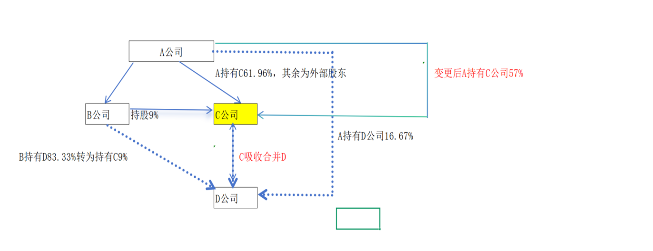

二、问题
吸收合并完成后，原A公司持有D公司的长期股权投资转为对C公司长期股权投资的部分，其入账价值应如何确定（公允价值还是账面价值）？是否产生投资收益？

三、项目组观点
根据《企业会计准则第2号——长期股权投资》，通过非货币性资产交换取得的长期股权投资，其初始投资成本应当按照《企业会计准则第7号——非货币性资产交换》的相关规定确定。非货币性资产交换是指企业间主要以固定资产、无形资产及长期股权投资等非货币性资产进行的交换。若交换同时满足“具有商业实质”且“换入或换出资产的公允价值能够可靠计量”这两个条件，应当以公允价值为基础计量；否则，应当以账面价值为基础计量。
商业实质的判断基准在于：换入与换出资产的未来现金流量在风险、时间分布或金额方面存在显著差异，或其预计未来现金流量现值之差相对于公允价值而言具有重大性。
在A公司对D公司的长期股权投资转为对C公司的长期股权投资后，A公司对C公司的控制权性质未发生变化，增加的长期股权投资应按成本法核算。关于定价基准的论证如下：
基于账面价值计量。理由在于：吸收合并前后，C公司与D公司均处于A公司的合并范围内，且本次合并本质上属于同一控制下的内部重组。A公司持有的原对D公司投资与新持有的对C公司投资，在未来现金流量的风险、时间分布及金额方面未发生实质性改变，不具备商业实质。因此，应按原账面价值结转，不确认处置损益。

四、案例解析（研讨后由标准部人员填写）

